 | Name: | Klasse: | Datum:
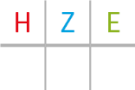

Hunderter, Zehner, Einer 3.5

Beginn der Arbeit: | Abschluss der Arbeit:

 |  |  |  |  | 
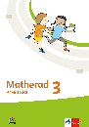 | 46 |          | Nimm dir ein Schätzglas.
 | 47 |  | Lege den Inhalt deines Glases auf den Tisch. Sortiere. Male auf.
 | 48 |  | 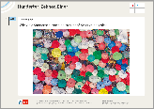
 | 49 | 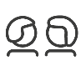 | 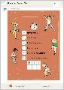
 | 50 |  | Hunderter, Zehner, Einer
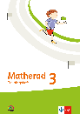 | 24 |  | Hunderter, Zehner, Einer
 | 51 |  | Bündele.
 | 25 |  | Bündele.
 | 52 |  | Bündele.
 | 26 |  | Bündele.

